3.7.2 POSNEMANJE
Posnemanje spada med postopke odrezavanja, ki ga lahko uspešno uporabimo namesto skobljanja, pehanja, rezkanja, finega struženja in povrtavanja. S posnemanjem lahko naredimo poljuben notranji ali zunanji profil na obdelovancu.
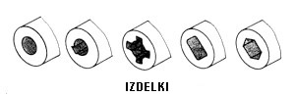
Pri notranjem posnemanju vlečemo posnemalno iglo skozi luknjo. Posnemalna igla ima veliko število rezalnih zob, katerih oblika se postopoma spreminja tako, da nastane profil. Tako je pri posnemanju glavno gibanje največkrat premočrtno, podajalnega gibanja ni, saj ga nadomešča spreminjanje višine, širine ali oblike zob.
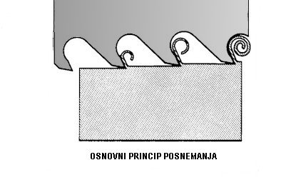
Pri notranjem posnemanju lahko obdelujemo luknje najrazličnejših oblik - od preproste okrogle do kvadratne, šesterokotne, večutorne in druge oblike. Za notranje posnemanje uporabljamo posnemalne igle, ki so sestavljene iz stebla, vodila in rezalnega dela.
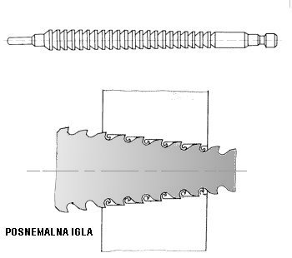

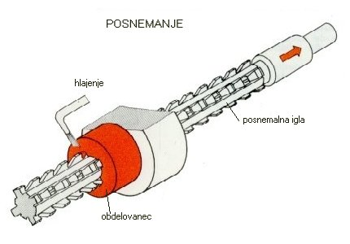
Pri posnemanju intezivno hladimo in mažemo z rezalnim oljem.Posnemalno iglo skozi obdelovanec vedno vlečemo; pri tem postopoma nastaja iz luknje poljuben profil.
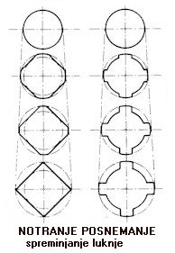
Izdelava takšne igle je zelo draga in zamudna. Zaradi visoke cene orodij se izplača orodje nabaviti samo za dovolj veliko število obdelovancev. Značilnost posnemanja je velika natančnost obdelave, kljub temu da je to zelo hiter postopek.
Poleg notranjega poznamo tudi zunanje posnemanje, pri katerem orodje reže obdelovanec le po eni strani. Obdelovanec mora biti dobro vpet, tako da naredimo z zobmi orodja ustrezen profil. Tudi pri zunanjem posnemanju sta kvaliteta in natančnost obdelane površine zelo dobri.
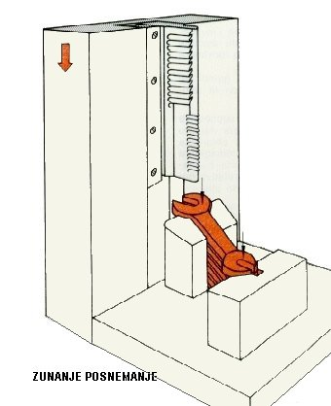
Posnemalni stroji so razmeroma preprosti. V primerjavi z drugimi postopki delamo na posnemalnih strojih z izredno nizkimi hitrostmi. Kljub temu pa je mogoče na uro obdelati veliko število obdelovancev (50 – 300) in to zelo kompliciranih oblik, za katere bi na pehalnem stroju npr. potrebovali za en obdelovanec več kot uro časa. Vpenjenje orodij in nastavljanje stroja je preprosto, zato se izplača narediti tudi en sam kos, če že imamo orodje na razpolago.
